Всероссийский конкурс юных исследователей окружающей среды
имени Б.В. Всесвятского
Управление общего и профессионального образования администрации
Чайковского городского округа
Муниципальное общеобразовательное учреждение
«Средняя общеобразовательная школа №10»
(Новый образовательный центр)

Номинация «Человек и его здоровье»

СРАВНИТЕЛЬНЫЙ АНАЛИЗ УМСТВЕННОЙ РАБОТОСПОСОБНОСТИ У ЛЮДЕЙ РАЗНЫХ ВОЗРАСТНЫХ ГРУПП

Автор:
Коробейникова Анастасия Игоревна,
обучающаяся класса
10-3 МАОУ СОШ№10
Руководитель:
Пархоменко Надежда Степановна,
учитель биологии
высшей квалификационной категории
МАОУ СОШ№10

г. Чайковский, 2023.
Содержание

Введение | 3-5
Глава 1. Обзор литературы | 6-8
1.1 Умственная работоспособность | 6-7
1.2 Факторы, влияющие на умственную работоспособность | 7-8
Глава 2. Методика и материалы | 9-10
2.1 Обоснование используемой методики | 9-10
2.2 Методика расчета значимости различий показателей двух выборок | 10
Глава 3. Результаты исследований | 11-24
3.1 Результаты тестирования первой возрастной группы | 11-14
3.2 Результаты тестирования второй возрастной группы | 14-17
3.3 Анализ значимости различий | 17-24
Заключение | 25
Список литературы | 26-28
Приложение 1 «Фотоматериал, отражающий этапы тестирования»  Приложение 2 «Бланки, заполненные участниками тестирования» | 29-30  31

Введение
Существует мнение, что с возрастом человек становится менее работоспособен, так как на деятельность влияют физиологические факторы, норма выработки, физическая нагрузка, форма деятельности и так далее [15]. С другой стороны, некоторые утверждают, что молодые люди являются менее работоспособными, из-за неопытности, невнимательности и иных психологических факторов [1]. Данная работа посвящена решению обозначенной проблемы.
Заявленная тема актуальна и связана с тенденцией к ускорению темпа жизни: увеличивается поток информации на каждого человека в единицу времени, усложняется характер и условия труда, внедряются новые технологии, при этом сокращается время на обучение, адаптацию, выполнение деятельности. Это выдвигает на первое место проблему изучения работоспособности субъекта деятельности.
Интенсификация умственной деятельности создает ощутимое давление на нервно-психические функции человека, отражается на свойствах центральной нервной системы, особенно на подвижности основных нервных процессов. Многие авторы соглашаются с тем, что высокий уровень умственной работоспособности может быть достигнут только при оптимальном соотношении нервных процессов и при синхронной, скоординированной деятельности различных физиологических систем организма [1].
Потенциальная способность человека на протяжении заданного времени и с определенной эффективностью выполнять максимально возможное количество работы называется работоспособностью [2].
Данная работа посвящена изучению умственной работоспособности возрастных групп категории 15-17 лет и 40-50 лет. Считаем, изучение данной проблемы актуально и личностно значимо, так как автор работы учится в Новом Образовательном Центре - школе для старшеклассников всего Чайковского городского округа. Особенностью данного образовательного учреждения является обучение старшеклассников по нелинейному расписанию, составленному на основе индивидуального учебного плана. В таком расписании порой возникают «окна», распределение нагрузки в течение недели бывает неравномерным. Обучение ведется не по классам, а по учебным группам, которые составляются на основе заявленных профилей и профильных направлений. По этой причине я испытываю большую нагрузку из-за адаптации в учебных группах, траты времени на проезд до учебного учреждения, необходимости уделять большое внимание непрофильным предметам. Кроме того, серьезно занимаюсь в вокальном ансамбле, выступаю на городских мероприятиях и участвую в выездных творческих конкурсах.
Всё это вызывает потребность в грамотном распределении своего времени. Что, в свою очередь, сильно зависит от работоспобности субъекта. Такие же требования предъявляются и к педагогам: затраты сил для планирования и проведения уроков, освоение новых технологий, подготовка обучающихся к Государственной итоговой аттестации требует высокий уровень работоспособности и самоорганизации.
Тема данной работы междисциплинарная и интегрированная, интересна автору с позиции экологии и медицины, биологии и психологии. Проведенное исследование затрагивает психофизиологическое здоровье человека, рассматривает воздействие экологических факторов среды обитания образовательного учреждения на организм человека.
Цель: сравнительный анализ основных показателей умственной работоспособности у людей разных возрастных групп: 15-17 лет и 40-50 лет.
Для реализации данной цели определили задачи:
- Освоить методику психологического тестирования с помощью теста “Кольца Ландольта”, определения значимости различий по расчету критерии Стьюдента.
- Оценить умственную работоспособность отдельно по возрастным группам по следующим показателям: точность выполнения задания, умственная продуктивность, скорость переработки информации;
- Сравнить результаты исследования показателей умственной работоспособности лиц обеих возрастных групп;
- Выработать рекомендации для улучшения организации учебного процесса, используя полученные результаты.
Объект исследования - испытуемые разных возрастных групп: обучающиеся в возрасте 15-17 лет и педагоги 40-50 лет.
Предметом исследования являются показатели умственной работоспособности испытуемых: скорость переработки информации, продуктивность умственной работоспособности, точность выполнения задания.
В начале исследования нами были выдвинуты гипотезы:
- Допустим, будет существенное различие показателей умственной работоспособности между испытуемыми разных возрастных групп.
- Предположим, показатели работоспособности юной возрастной категории будут выше.
Выражаю благодарность Сафиной Светлане, выпускнице Нового образовательного центра 2022, которая занималась изучением и сравнением умственной работоспособности младших (9-10 лет) и старших школьников (17-18 лет), обучающихся в МАОУ СОШ №10. Благодаря созданию стрессовой ситуации, она изучала показатели умственной работоспособности до и после стресса.
В своей работе я сравниваю показатели умственной работоспособности вне зависимости от фактора стресса, уделив особое внимание возрастным особенностям испытуемых: сравнивалась работоспособность у 15-17-летней молодежи и людей 40-50 лет.

Глава 1. Обзор литературы
1.1 Умственная работоспособность
Умственная работоспособность - способность человека выполнять какую-либо деятельность в течение определенного времени без снижения её эффективности и ухудшения функционального состояния человека [3].
Основными показателями умственной работоспособности являются:
- Скорость выполнения задания;
- Концентрация, переключаемость;
- Продуктивность и устойчивость внимания. [18]
Умственная работоспособность определяется как способность человека к выполнению конкретной умственной деятельности, в рамках заданных временных лимитов и параметров эффективности.
Основу умственной работоспособности составляют:
- Уровень специальных знаний, умений, навыков;
- Психофизиологические качества (память, внимание, восприятие);
- Физиологические функции (особенности сердечно-сосудистой, эндокринной и мышечной систем);
- Психологические особенности (сообразительность и другие) [20].
Общие закономерности динамики умственной работоспособности.
Она делится на несколько периодов: врабатывание, устойчивый период (оптимальной работоспособности), переутомление (период неустойчивой работоспособности, или компенсаторной перестройки) и утомление.
В период врабатывания происходит постепенное повышение умственной работоспособности. Это период поиска наиболее адекватных и эффективных вариантов функционирования всех органов и систем, период значительного напряжения, высоких энергетических затрат. В этот период меняются свойства нервных клеток - повышаются их возбудимость, функциональная подвижность, активизируются связи между отдельными нервными центрами головного мозга. Умственная работоспособность пока неустойчива, эффективность ее невысока.
Устойчивый период (оптимум) - это время, когда организм работает наиболее эффективно в оптимальном режиме. Высокая устойчивая умственная работоспособность не требует от организма чрезмерных усилий и энергозатрат, снижается напряжение и повышается согласованность в деятельности всех систем. Однако период оптимума не может продолжаться бесконечно и закономерно сменяется следующим периодом - период компенсаторной перестройки [4,9].
Период компенсаторной перестройки - то тогда, когда человек еще может работать качественно, но уже ценой значительного напряжения. Именно этот период характеризуется снижением внимания, ростом числа отвлечений, снижением темпа деятельности, повышением двигательной активности [14].
Следующий период - утомление. Первые признаки утомления хорошо знакомы педагогу: нарушение концентрации внимания, снижение темпа работы, двигательное беспокойство, повышение количества ошибок, нарушение координации движений [7].
Умственная работоспособность изменчива, динамична и влияет на эффективность труда человека. Динамика вызвана расходованием запаса сил организма и психики в ходе труда, нагрузками при его осуществлении, изменениями внешних условий и ситуаций, а также физиологическими, психологическими и педагогическими свойствами работника [6].
1.2 Факторы, влияющие на уровень работоспособности
Умственная работоспособность определяется тремя группами факторов:
- Первая группа - физиологические факторы (функциональная зрелость организма, функциональное состояние, состояние здоровья);
- Вторая группа - психологические факторы (самочувствие, эмоциональное состояние, мотивация);
- Третья группа – внешнесредовые факторы (условия организации деятельности, время дня, года) [13].
Предел работоспособности - величина переменная; изменение ее во времени называют динамикой работоспособности. Вся трудовая деятельность протекает по фазам:
- Предрабочее состояние (фаза мобилизации).
- Врабатываемость или стадия нарастающей работоспособности (фаза гиперкомпенсации).
- Период устойчивой работоспособности (фаза компенсации).
- Период утомления (фаза декомпенсации) [8,17].
Выносливость обусловливается следующими факторами: интенсивностью работы; спецификой работы; возрастом; полом; концентрацией внимания; эмоциональным состоянием; наличием умений, навыков, тренированностью; типом высшей нервной деятельности. Сила нервной системы характеризует работоспособность и надежность работы личности человека.
Факторы, влияющие на работоспособность человека:
- Продолжительность светового дня.
- Эмоции в течение дня.
- Питание.
- Нарушение движения энергии в организме.
- Плохой отдых ночью.
Постоянная усталость во второй половине дня говорит о том, что человек не соблюдает правила жизнедеятельности организма и в первую очередь надо тщательно проанализировать свой распорядок дня [16,19].

Глава 2. Методика и материалы
2.1 Обоснование используемой методики
Существует много различных авторских методик тестирований для определения и сравнения показателей умственной работы. В нашем исследовании была выбрана методика колец Ландольта, так как она легко объяснима и понятна для обеих возрастных групп. Кроме того, можно проанализировать показатели с помощью расчетных формул, которые делают результаты исследования наглядными и сравнимыми. При выборе методики использовали литературу об особенностях умственной и физической работоспособности с учетом возраста [10-12].
Тест Ландольта
Диагностика умственной работоспособности обучающихся проводится с помощью корректурного теста – колец Ландольта [5]. Задание для испытуемых состоит в том, чтобы с максимально возможной скоростью просмотреть строки слева направо и зачеркнуть в нем кольца c определенным положением разрыва. На проведение тестирования отводится 5 мин, по окончании времени подается сигнал «стоп», после которого ставится две вертикальные черты за только что просмотренным кольцом.
Данный корректурный тест позволяет оценить общую работоспособность с помощью ее составляющих – скорости переработки информации, продуктивности, точности (безошибочности).
По результатам работы испытуемых с помощью формул необходимо рассчитать следующие показатели: коэффициент точности выполнения задания (А); коэффициент умственной продуктивности (Р); скорость переработки информации (S).
A = М/О (Формула 1)
Где А - коэффициент точности выполнения задания; М - число правильно зачеркнутых символов; О - общее число колец, которое следовало зачеркнуть;
Р = A *K (Формула 2)
где Р - коэффициент умственной продуктивности; K- общее количество просмотренных колец.
S = (0,5436K-2,807 * N) / T (Формула 3)
где S - скорость переработки информации; K - общее число подсчитанных колец; N - число допущенных ошибок; T - время, затраченное на просмотр таблицы; 0,5436 - средняя информация каждого кольца; 2,807 - величина потери информации, приходящейся на одно кольцо [5].
2.2 Методика расчета значимости различий показателей двух выборок
Обработку полученных результатов производили с использованием методов параметрической статистики – t-критерия Стьюдента.
Для сравнения средних величин t-критерий Стьюдента рассчитывался по следующей формуле:
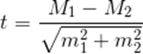 (Формула 4)
Где М1 – средняя арифметическая первой сравниваемой совокупности (группы), М2 – средняя арифметическая второй сравниваемой совокупности (группы), m1 – стандартная ошибка первой средней арифметической, m2 –стандартная ошибка второй средней арифметической.
Для расчетов необходимо знать количество исследуемых в каждой группе (n1 и n2). Находим число степеней свободы f по следующей формуле:
f = (n1+ n2) – 2 (Формула 5)
После этого определялось критическое значение t-критерия Стьюдента для требуемого уровня значимости (например, p=0,05) и при данном числе степеней свободы f. При расчете эмпирического значения t-критерия Стьюдента использовался онлайн-калькулятор [21].
Глава 3. Результаты исследований и их обсуждения
В исследовании приняли участие обучающиеся в возрасте 15-17 лет (40 человек) и педагоги в возрасте 40-50 лет (40 человек), а также родители класса 10-3 класса Нового образовательного центра. Обе группы испытуемых проходили тестирование в середине рабочего дня в период с сентября по октябрь 2023 г.
Для лучшего понимания результатов анализа следует охарактеризовать участников выборки, исследуемые в работе.
Так, в группе 15-17 лет, в которую входят ученики класса 10-3 Нового образовательного центра, обучающиеся на естественнонаучном профиле по направлениям: медико-фармацевтическое, психолого-логопедическое, эколого-биологическое, спортивное. В данном классе обучается 5 человек с отличной успеваемостью, 23 человека, обучающихся на 4 и 5, из которых 20 человек хотят стать работниками медицинской сферы. Эти данные охарактеризовывают выбранных испытуемых, как продуктивных, выносливых, заинтересованных в успехе и эффективных обучающихся. Статистика успеваемости дает нам понять, что исследуемые ребята имеют опыт с переработкой большого количества информации. Поэтому, по результатам тестирования, класс в основном показал результаты средние и выше средних.
В группе 40-50 лет, в которую входят педагоги Нового образовательного центра и родители обучающихся класса 10-3, в основном принимали участие люди интеллектуального труда, имеющие высшее и среднее профессиональное образование: учителя, медсестры, работники предприятий. Это дает нам понять, что испытуемые ежедневно работают с большим объемом информации, профессиональных задач и необходимостью высокой продуктивности. Это объясняет то, что старшая возрастная группа (40-50 лет) также успешно справилась с выполнением задания.
3.1 Результаты тестирования первой возрастной группы и их обсуждение
В качестве первой испытуемой группой были выбраны учащиеся 10-го класса Нового Образовательного Центра, которым на момент тестирования было 15-17 лет.
Таблица 1
Результаты исследований умственной работоспособности по показателям возрастной группы 15-17 лет
№ | Испытуемые | Возраст | A | S | P
1 | Каролина | 16 | 0,91 | 0,75 | 427,30
2 | Юля | 16 | 0,80 | 0,94 | 510,27
3 | Максим | 16 | 0,83 | 0,77 | 419,87
4 | Александра | 16 | 0,86 | 0,87 | 520,25
5 | Полина | 15 | 0,94 | 0,88 | 482,81
6 | Софья | 16 | 0,93 | 0,87 | 477,45
7 | Катя | 16 | 0,88 | 0,80 | 437,58
8 | Василиса | 16 | 0,93 | 1,04 | 573,46
9 | Яна | 15 | 0,91 | 1,29 | 700,57
10 | Даша | 16 | 0,80 | 0,98 | 527,64
11 | Диана | 16 | 0,92 | 1,07 | 588,11
12 | Виктория | 16 | 0,93 | 1,23 | 670,15
13 | Мария | 16 | 0,84 | 1,37 | 727,91
14 | Артём | 16 | 0,87 | 0,76 | 416,00
15 | Настя | 16 | 0,80 | 1,36 | 719,76
16 | Ариша | 16 | 0,91 | 1,21 | 658,18
17 | Алина | 15 | 0,58 | 0,93 | 466,08
18 | Ульяна | 16 | 0,70 | 0,99 | 508,82
19 | Иван | 16 | 0,55 | 0,91 | 444,74
20 | Ринат | 16 | 0,95 | 1,02 | 558,36
21 | Савелий | 16 | 0,91 | 1,21 | 663,52
22 | Арина | 16 | 0,84 | 1,02 | 551,58
23 | Кристина | 16 | 0,87 | 0,87 | 475,31
24 | Настя | 16 | 0,89 | 0,97 | 523,66
25 | Даша | 16 | 0,82 | 0,97 | 509,51
26 | Полина | 17 | 0,91 | 1,26 | 675,37
27 | Ирина | 16 | 0,90 | 1,13 | 609,52
28 | Анжелика | 16 | 0,89 | 0,87 | 482,33
29 | Маргарита | 17 | 0,84 | 0,89 | 497,28
30 | Ксения | 16 | 0,86 | 0,98 | 526,31
31 | Мария | 16 | 0,93 | 1,19 | 646,83
32 | Дарья | 16 | 0,80 | 0,81 | 437,94
33 | Женя | 16 | 0,80 | 0,72 | 400,35
34 | Милена | 16 | 0,81 | 0,89 | 492,28
35 | Сережа | 16 | 0,84 | 0,81 | 458,89
36 | Антон | 16 | 0,82 | 0,91 | 492,84
37 | София | 16 | 0,86 | 0,81 | 453,19
38 | Костя | 17 | 0,77 | 0,65 | 381,08
39 | Юля | 16 | 0,77 | 0,67 | 402,03
40 | Саша | 16 | 0,88 | 0,74 | 420,25
 | Среднее значение |  | 0,85 | 0,96 | 523,38
По результатам работы испытуемых с помощью формул, представленных в «Методике» необходимо рассчитать следующие показатели: коэффициент точности выполнения задания (А); коэффициент умственной продуктивности (Р); скорость переработки информации (S).
Коэффициент А- точность выполнения задания.
Для расчета данного коэффициента (А), необходимо подсчитать правильно вычеркнутые кольца и количество колец, которые следовало зачеркнуть. Для расчета использовали формулу 1: A = М/О. Данные расчетов занесены в таблицу 1.
Как видно из таблицы 1, среднее значение коэффициента точности выполнения заданий (А) равен 0,85. Из полученных данных самый низкий показатель составил 0,55 у Ивана. Отклонение от среднего значения составило целых 0,30. Самый высокий полученный показатель – 0,95 у Рината, что на 0,10 выше среднего значения. Разница между самым низким и высоким показателем – 0,40.
Коэффициент S – скорость переработки информации.
Для расчета данного коэффициента (S), необходимо подсчитать неправильно вычеркнутые кольца и количество колец, которые следовало зачеркнуть. Для расчета использовали формулу 3: S = (0,5436K-2,807 * N) / T, где T=300 с - время, затраченное на просмотр таблицы; 0,5436 - средняя информация каждого кольца; 2,807 - величина потери информации, приходящейся на одно кольцо. Данные расчетов занесены в таблицу 1.
Средняя скорость переработки информации (S) составила 0,96. Самый низкий показатель – 0,65 у Кости, что на 0,31 ниже среднего значения, а самый высокий – 1,37, отклонение от среднего значения 0,41. Разница между самым высоким и низким показателям составляет 0,72. Из этого следует, что самый высокий результат выше самого низкого в два раза.
Коэффициент P – умственная продуктивность.
Для расчета данного коэффициента (P), необходимо подсчитать коэффициент точности выполнения задания и общее количество просмотренных колец. Для расчета использовали формулу 2: Р = A *K. Данные расчетов занесены в таблицу 1.
Средний показатель скорости переработки информации (P) составил – 523,38, из которого самое низкое значение – 400,35 у Жени, что на 123,03 ниже среднего значения, а самое высокое – 719,76 у Насти, с разницей на 196,38 от среднего значения. Разница между ними составила 319,11.

3.2 Результаты тестирования второй возрастной группы и их обсуждение
Таблица 2
Результаты исследования умственной работоспособности по показателям возрастной группы 40-50 лет
№ | Испытуемый | Возраст | A | S | P | Образование
1 | Владимир | 50 | 0,45 | 1,01 | 451,01 | Высшее
2 | Екатерина | 40 | 0,85 | 1,05 | 566,70 | Высшее
3 | Татьяна | 46 | 0,83 | 1,24 | 659,78 | Высшее
4 | Надежда | 50 | 1,24 | 1,00 | 900,11 | Высшее
5 | Светлана | 50 | 0,68 | 0,96 | 493,43 | Высшее
6 | Елена | 46 | 0,75 | 1,14 | 592,44 | Высшее
7 | Виктор | 50 | 0,71 | 1,60 | 814,92 | Высшее
8 | Дарья | 41 | 0,69 | 0,88 | 469,38 | Высшее
9 | Юлия | 47 | 0,89 | 1,00 | 544,85 | Среднее профессиональное
10 | Игорь | 49 | 0,89 | 0,90 | 490,67 | Среднее профессиональное
11 | Елена | 50 | 0,60 | 1,01 | 495,21 | Высшее
12 | Галина | 49 | 0,62 | 0,74 | 412,31 | Высшее
13 | Татьяна | 48 | 0,53 | 0,75 | 370,42 | Среднее профессиональное
14 | Ирина | 50 | 0,78 | 0,82 | 444,27 | Высшее
15 | Ольга | 40 | 0,78 | 1,37 | 718,52 | Высшее
16 | Галина | 46 | 0,42 | 0,75 | 326,91 | Среднее профессиональное
17 | Екатерина | 40 | 0,91 | 1,49 | 807,48 | Высшее
18 | Елена | 48 | 0,73 | 0,98 | 522,70 | Среднее профессиональное
19 | Людмила | 50 | 0,63 | 0,91 | 474,92 | Высшее
20 | Наталья | 45 | 0,75 | 0,87 | 466,31 | Высшее
21 | Евгений | 53 | 0,72 | 1,61 | 827,75 | Высшее
22 | Любовь | 59 | 0,78 | 1,16 | 614,84 | Высшее
23 | Лариса | 47 | 0,75 | 0,87 | 465,85 | Высшее
24 | Людмила | 43 | 0,74 | 1,51 | 747,89 | Высшее
25 | Игорь | 49 | 0,79 | 1,59 | 785,65 | Высшее
26 | Зинаида | 47 | 0,64 | 1,14 | 549,79 | Среднее профессиональное
27 | Дарья | 40 | 0,81 | 1,25 | 646,46 | Высшее
28 | Екатерина | 42 | 0,81 | 1,64 | 833,25 | Высшее
29 | Елена | 46 | 0,79 | 1,50 | 776,85 | Высшее
30 | Сергей | 48 | 0,74 | 1,39 | 700,00 | Высшее
31 | Лариса | 50 | 0,62 | 1,32 | 614,38 | Высшее
32 | Александр | 44 | 0,67 | 1,11 | 557,90 | Высшее
33 | Михаил | 49 | 0,70 | 1,07 | 559,41 | Высшее
34 | Лидия | 50 | 0,63 | 1,38 | 625,10 | Среднее профессиональное
35 | Светлана | 42 | 0,77 | 1,22 | 630,52 | Высшее
36 | Виктор | 48 | 0,77 | 1,37 | 685,91 | Высшее
37 | Марина | 40 | 0,84 | 1,25 | 661,34 | Высшее
38 | Айдар | 41 | 0,79 | 1,37 | 692,84 | Высшее
39 | Галина | 46 | 0,71 | 0,93 | 482,54 | Среднее профессиональное
40 | Дмитрий | 45 | 0,75 | 0,99 | 524,99 | Высшее
 | Среднее значение |  | 0,74 | 1,15 | 600,14

Коэффициент А- точность выполнения задания.
Для расчета данного коэффициента (А), необходимо подсчитать правильно вычеркнутые кольца и количество колец, которые следовало зачеркнуть. Для расчета использовали формулу 1: A = М/О. Данные расчетов занесены в таблицу 2.
Как видно из таблицы 2, средний коэффициент точности выполнения заданий (А) равен 0,74. Из полученных данных самый низкий показатель составил 0,42 у Галины. Отклонение от среднего значения составило целых 0,32. Самый высокий полученный показатель – 1,24 у Надежды, что на 0,50 выше среднего значения. Разница между самым высоким и низким показателем составляет 0,82. Из этого следует, что самый высокий результат в три раза выше самого низкого.
Коэффициент S – скорость переработки информации.
Для расчета данного коэффициента (S), необходимо подсчитать неправильно вычеркнутые кольца и количество колец, которые следовало зачеркнуть. Для расчета использовали формулу 3: S = (0,5436K-2,807 * N) / T, где T - время, затраченное на просмотр таблицы; 0,5436 - средняя информация каждого кольца; 2,807 - величина потери информации, приходящейся на одно кольцо. Данные расчетов занесены в таблицу 2.
Средний коэффициент скорости переработки информации (S) составил 1,15. Самый низкий показатель – 0,75 у Галины, что на 0,40 ниже среднего значения, а самый высокий – 1,61 у Евгения, отклонение от среднего значения 0,46. Разница между самым высоким и низким показателям составляет 0,86.
Коэффициент P – умственная продуктивность.
Для расчета данного коэффициента (P), необходимо подсчитать коэффициент точности выполнения задания и общее количество просмотренных колец. Для расчета использовали формулу 2: Р = A *K. Данные расчетов занесены в таблицу 1.
Средний показатель продуктивности (P) составил – 600,14, из которого самое низкое значение – 326,91 у Галины, что на 273,23 ниже среднего значения, а самое высокое – 900,11 у Надежды, с разницей на 299,97 от среднего значения. Разница между ними составила 573,2.
Исходя из результатов исследования, мы видим, что у взрослой возрастной группы разница между высоким и низким показателем намного выше, чем у младшей. Это может объясняться физиолого-психологическими возрастными особенностями.
Таблица 3
Сводная таблица, демонстрирующая разницу показателей у людей разных возрастных групп
№ | Возрастная группа | Коэффициент А | Коэффициент S | Коэффициент P
1 | 15-17 лет | 0,85 | 0,96 | 523,38
2 | 40-50 лет | 0,74 | 1,15 | 600,14
 | Коэффициент Стьюдента | 2,8 | 3,8 | 2,8
 | Вывод | Различия значимы | Различия значимы | Различия значимы
3.3 Анализ значимости различий
Для проверки значимости этих различий применили расчеты коэффициента Стьюдента (формула 5 и 6.). Обработку полученных результатов производили с использованием методов параметрической статистики – t-критерия Стьюдента для несвязных и неравных по численности выборок. Проверка выборок на нормальность распределения проводилась с помощью двойного составного критерия. Критический уровень значимости (р) нулевой статистической гипотезы (об отсутствии значимых различий) принимали равным 0.05.
Для расчета критерия Стьюдента использовали автоматический калькулятор [21]. Для этого заносим в ячейки значения всех двух независимых выборок. Производим расчет средней арифметической (М), стандартная ошибка средней арифметической (m), численность выборок (n). Далее рассчитываем критерий Стьюдента по формуле 4:
Для того чтобы интерпретировать полученные результаты, необходимо сравнить значение t эмп с t крит при p ≤0,05 и t _{крит} при p≤0.01. Для этого мы должны воспользоваться табличными значениями t эмп для определенных степеней свободы. Для того чтобы найти степень свободы, воспользуемся формулой 5:
f = (n1+ n2) – 2
И соотнесем полученные результаты с таблицей 3.
После этого следует выразить результаты t-критерия Стьюдента в графическом виде. Для этого на O знач мы отмечаем критические значения t-критерия Стьюдента при уровне значимости 0,05 и 0,01. Обозначим зоны незначимости (t _{эмп} ≤ t _{кри}т при p≤0,05), зону неопределенности (t _{крит} при p≤0,05 ≤ t _{эмп} ≤ t _{крит} при p≤0.01) и зону значимости (t _{крит} при p≤0.01 ≤ t _{эмп})

Таблица 3
Критические значения t-критерия Стьюдента при уровне
значимости 0.10, 0.05, 0.01
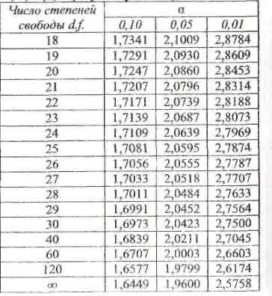
.
Коэффициент А. При расчете коэффициента точности (А), берется выборка n1=n2=40, среднее арифметическое М1=0,85 и M2=0,74, стандартная ошибка средней арифметической m1=0.01, m2=0.02. Зона неопределенности вышла от 2,02 до 2,69. Так как t эмп равен 2.8, то по графику видно, что он лежит в зоне значимости различий выборок.
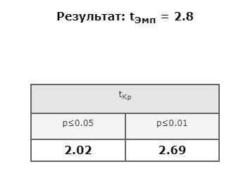

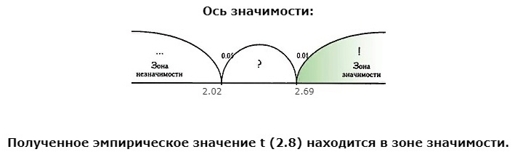
Рис. 1. Рисунок, демонстрирующий значимость разницы коэффициентов точности выполнения задания (А) двух возрастных групп
Вывод: t эмп=2,8, из этого следует, что разница коэффициентов точности выполнения задания (А) младшей и старшей возрастной группы значима.
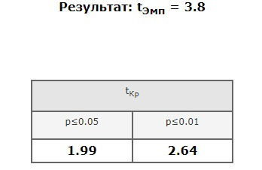
Коэффициент S. При расчете коэффициента скорости переработки информации (S), берется выборка n1=n2=40, среднее арифметическое М1=0.96 и M2=1.15, стандартная ошибка средней арифметической m1=5.00, m2=0.004. Зона неопределенности вышла от 1.99 до 2,64. Так как t эмп равен 3.8, то по графику видно, что он лежит в зоне значимости различий выборок.
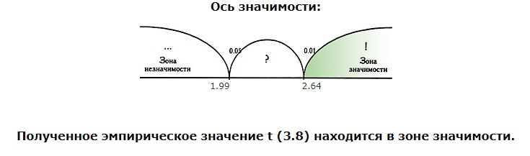
Рис. 2. Рисунок, демонстрирующий значимость разницы коэффициентов
скорости переработки информации (S) двух возрастных групп
Вывод: t эмп=3,8, из этого следует, что разница коэффициентов скорости переработки информации (S) младшей и старшей возрастной группы значима.
Коэффициент P. При расчете коэффициента умственной продуктивности (P), берется выборка n1=n2=40, среднее арифметическое М1=523.38 и M2=600.14, стандартная ошибка средней арифметической m1=15.18, m2=21.86. Зона неопределенности вышла от 1.99 до 2,64. Так как t эмп равен 3.8, то по графику видно, что он лежит в зоне значимости различий выборок.
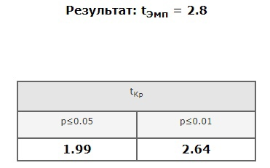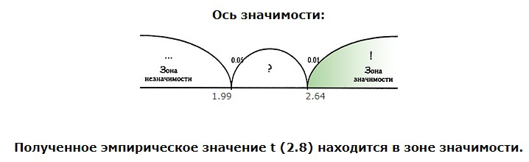
Рис. 3. Рисунок, демонстрирующий значимость разницы коэффициента продуктивности (P) двух возрастных групп

Вывод: t эмп= 2,8, из этого следует, что разница коэффициентов умственной продуктивности (P) младшей и старшей возрастной группы значима.
Как видно из графиков, представленных на рисунках 1-3, разница коэффициентов точности выполнения задания (А), умственной продуктивности (Р), скорости переработки информации (S) оказались в зоне значимости, то есть, мы можем сказать, что полученные различия результатов достоверны.
По такому же принципу можно наглядно представить различия в значимости всех трех показателей в виде графиков (рис. 4- 6).
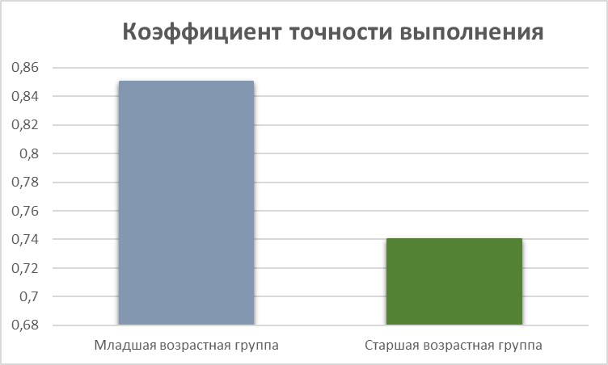
Рис. 4. Диаграмма, демонстрирующая значимость разницы коэффициентов выполнения точности выполнения (A) между младшей и старшей возрастной группы

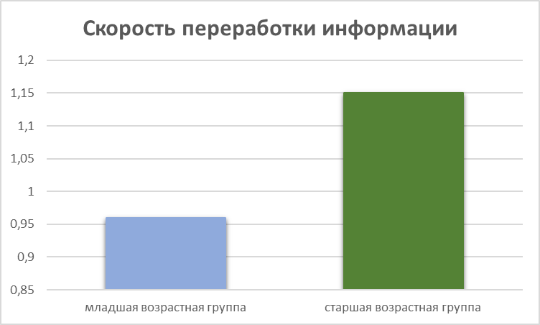
Рис. 5. Диаграмма, демонстрирующая значимость разницы коэффициентов скорости (S) между младшей и старшей возрастной группы

.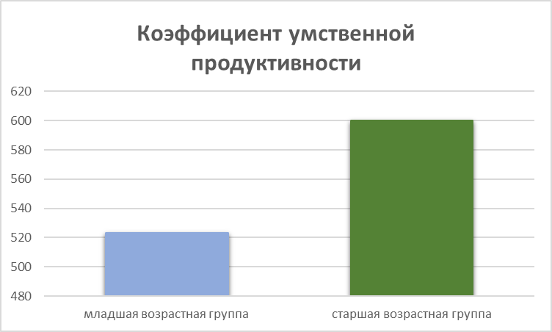
Рис. 6. Диаграмма, демонстрирующая значимость разницы коэффициентов умственной продуктивности (P) между младшей и старшей возрастной группы
Из полученных данных следует, что коэффициент точности выполнения группы 15-17 лет оказался выше, чем коэффициент точности выполнения группы 40-50 лет. Это объясняется психофизиологическими факторами, которые зависят от возрастных изменений: с годами постепенно уменьшается скорость ответной реакции, мыслительных процессов. Однако результаты двух других изучаемых показателей – скорости переработки информации и умственной продуктивности - оказались выше у группы 40-50 лет.
Этот факт мы объясняем тем, что накопленный с годами опыт работы с большим количеством профессиональных задач формирует умение справляться с большими объемами информации, быстрее и продуктивнее их перерабатывая. При характеристике выборок мы отметили, что испытуемые старшей возрастной группы – работники интеллектуального труда, имеющие высшее (77%) и среднее профессиональное образование (23%) (рис. 7), что могло сказаться на полученных результатах исследования.

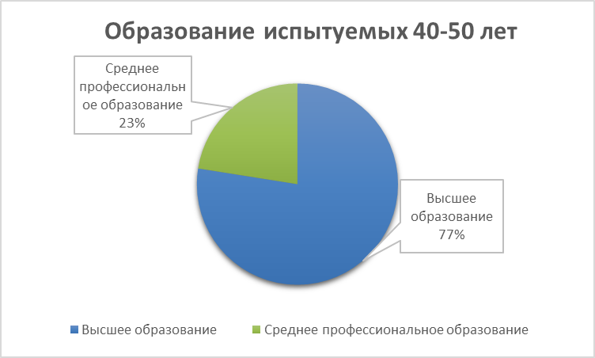
Рис. 7. Диаграмма, демонстрирующая процентную долю образования испытуемых второй выборки (40-50 лет)

Заключение
      - Гипотеза, выдвинутая в начале исследования о том, что будет существенное различие показателей умственной работоспособности между испытуемыми разных возрастных групп, подтвердилась.
      - Гипотеза о том, что показатели работоспособности юной возрастной категории будут выше, не подтвердилась: коэффициенты умственной работоспособности группы 40-50 лет оказались выше показателей группы 15-17 лет.
По итогам нашего исследования выяснилось:
- Коэффициент точности выполнения группы 15-17 лет оказался достоверно выше, чем коэффициент точности выполнения группы 40-50 лет.
- Средняя скорость переработки информации группы 15-17 лет оказалась достоверно ниже, чем средняя скорость переработки информации группы 40-50 лет.
- Коэффициент умственной продуктивности группы 15-17 лет оказался достоверно ниже, чем коэффициент умственной продуктивности группы 40-50 лет.
Таким образом, общая работоспособность старшей возрастной группы (40-50 лет) является достоверно выше общей работоспособности младшей возрастной группы (15-17 лет). Такие результаты мы объясняем спецификой умственного труда второй возрастной группы.
В перспективе дальнейшего развития исследования мы планируем:
- Измерить работоспособность у людей другого профессионального труда.
- Отследить динамику работоспособности при длительных нагрузках.
- Включить дополнительный критерий в оценку умственной работоспособности – объем зрительной информации (Q).

Список используемой литературы
- Аюрова Э.Б. Умственная работоспособность детей с различной подвижностью нервных процессов // Физиология человека. – 1986. – Т. 12, № 1. – С. 146–150.
- Дорогина О.И. Работоспособность личности: психологические аспекты // Монография. – 2010. – С. 4.
- Маковеева Е.С Динамика умственной работоспособности студентов с разным уровнем психоэмоционального состояния // Выпускная квалификационная работа. – 2018. – С. 5-6.
- Павлов И.П. Полное собрание трудов. – М.-Л.: Изд-во АН СССР, 1949. – Т. III. – 607 с.
- Сысоев В.Н. Тест Э. Ландольта: диагностика работоспособности. – СПб.: ИМАТОН, 2003. – 31 с.
- Кузнецов В.М.: Психолого-педагогические условия формирования личности учащихся. - М.: Народное образование, 1994
- Антропова М.В. Работоспособность учащихся и ее динамика в процессе учебной и трудовой деятельности [Текст]. - М.: Просвещение, 1967. - 251с.
- Солодков А.С. Физиология человека. Общая. Спортивная. Возрастная: Учебник./А.С. Солодков, Е.Б. Сологуб Изд. 2-е, испр. и доп. - М.: Олимпия Пресс, 2005. - 528 с.
- Измерова Н.Ф. Гигиена труда: учебник / Под ред. Н.Ф. Измерова, В.Ф. Кириллова. - М.: ГЭОТАР - Медиа, 2010. - 592 c.
- Леонова А.Б. Функциональные состояния и работоспособность человека в профессиональной деятельности // Психология труда, инженерная психология эргономика / Под ред. Е.А. Климова. М: Юрайт, 2015. - 13 с.
Интернет – источники:
- Особенности умственной и физической работоспособности в возрастном аспекте. Медицинские Диссертации [Электронный ресурс]. URL: https://medical-diss.com/medicina/osobennosti-umstvennoy-i-fizicheskoy-rabotosposobnosti-v-vozrastnom-aspekte
- Научные основы гигиенической оптимизации организации обучения в средней школе. Медицинские Диссертации [Электронный ресурс]. URL: https://medical-diss.com/medicina/nauchnye-osnovy-gigienicheskoy-optimizatsii-organizatsii-obucheniya-v-sredney-shkole
- Нейрофизиологическое обеспечение умственной деятельности. Studfiles [Электронный ресурс] URL: https://studfile.net/preview/1608897/page:2/
- Методика восстановления умственной и физической работоспособности средствами физической культуры в процессе учебно-трудовой деятельности. Российская государственная библиотека [Электронный ресурс] URL: https://search.rsl.ru/ru/record/01000046707
- Умственная работоспособность человека: динамические и возрастные аспекты. Cyberlininka [Электронный ресурс] URL: https://cyberleninka.ru/article/n/umstvennaya-rabotosposobnost-cheloveka-dinamicheskie-i-vozrastnye-aspekty
- Эффективный способ повысить умственную работоспособность. Хабр [Электронный ресурс] URL: https://habr.com/ru/articles/25688/
- Возрастные особенности умственной работоспособности школьников среднего звена. Юный ученый [Электронный ресурс] URL: https://moluch.ru/young/archive/57/3029/
- Факторы, влияющие на умственную работоспособность. Studfiles [Электронный ресурс] URL: https://studfile.net/preview/5458553/
- Влияние различных факторов на умственную работоспособность человека. Урок. РФ [Электронный ресурс] URL: https://урок.рф/library_kids/vliyanie_razlichnih_faktorov_na_umstvennuyu_rabotospo_234150.html
- Почему снижается умственная работоспособность и как ее восстановить. Renewal [Электронный ресурс] URL: https://www.renewal.ru/voprosy-zdorovya/snizhaetsya-umstvennaya-rabotosposobnost/
- Автоматический расчет t-критерия Стьюдента. Psychol-ok [Электронный ресурс] URL: https://www.psychol-ok.ru/statistics/student/

Приложение 1
Фотоматериал, отражающий этапы проведения тестирование в классе 10-3, 2023г
 | 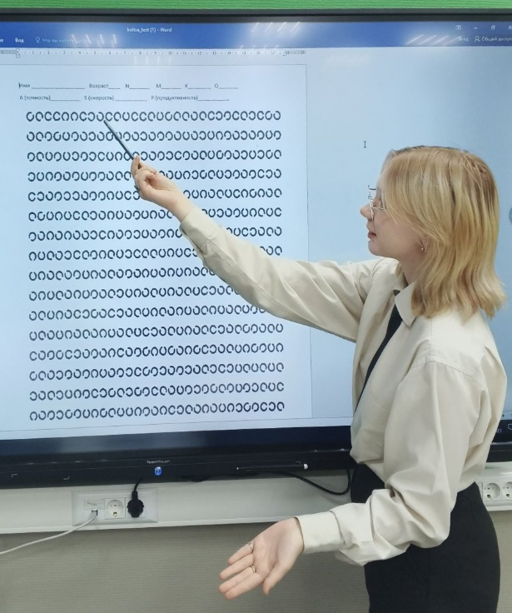
Фото 1. Бланк корректурного теста «Кольца Ландольта» | Фото 2. Объяснение автора принципа выполнения корректурного теста
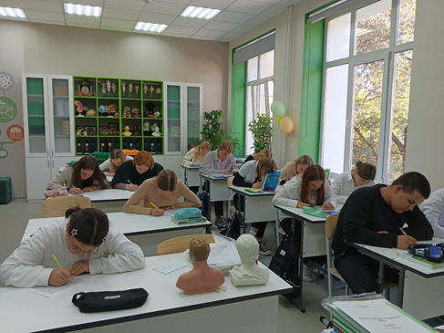 | 
Фото 3. Прохождение первой группы испытуемых (15-17 лет) корректурного теста | Фото 4. Прохождение первой группы испытуемых (15-17 лет) корректурного теста

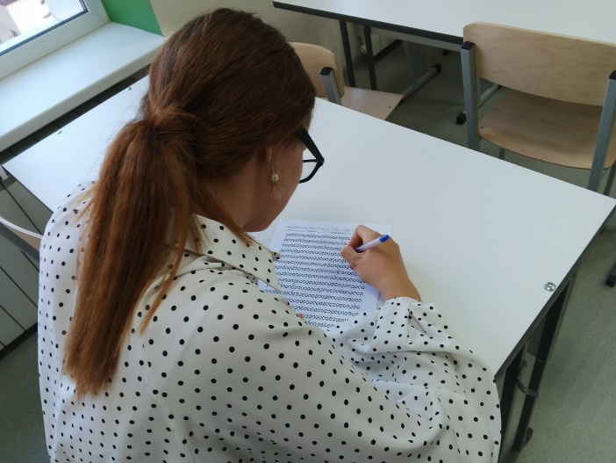 | 
 | 
Фото 5-8. Проведение тестирования второй группы (40-50 лет)

